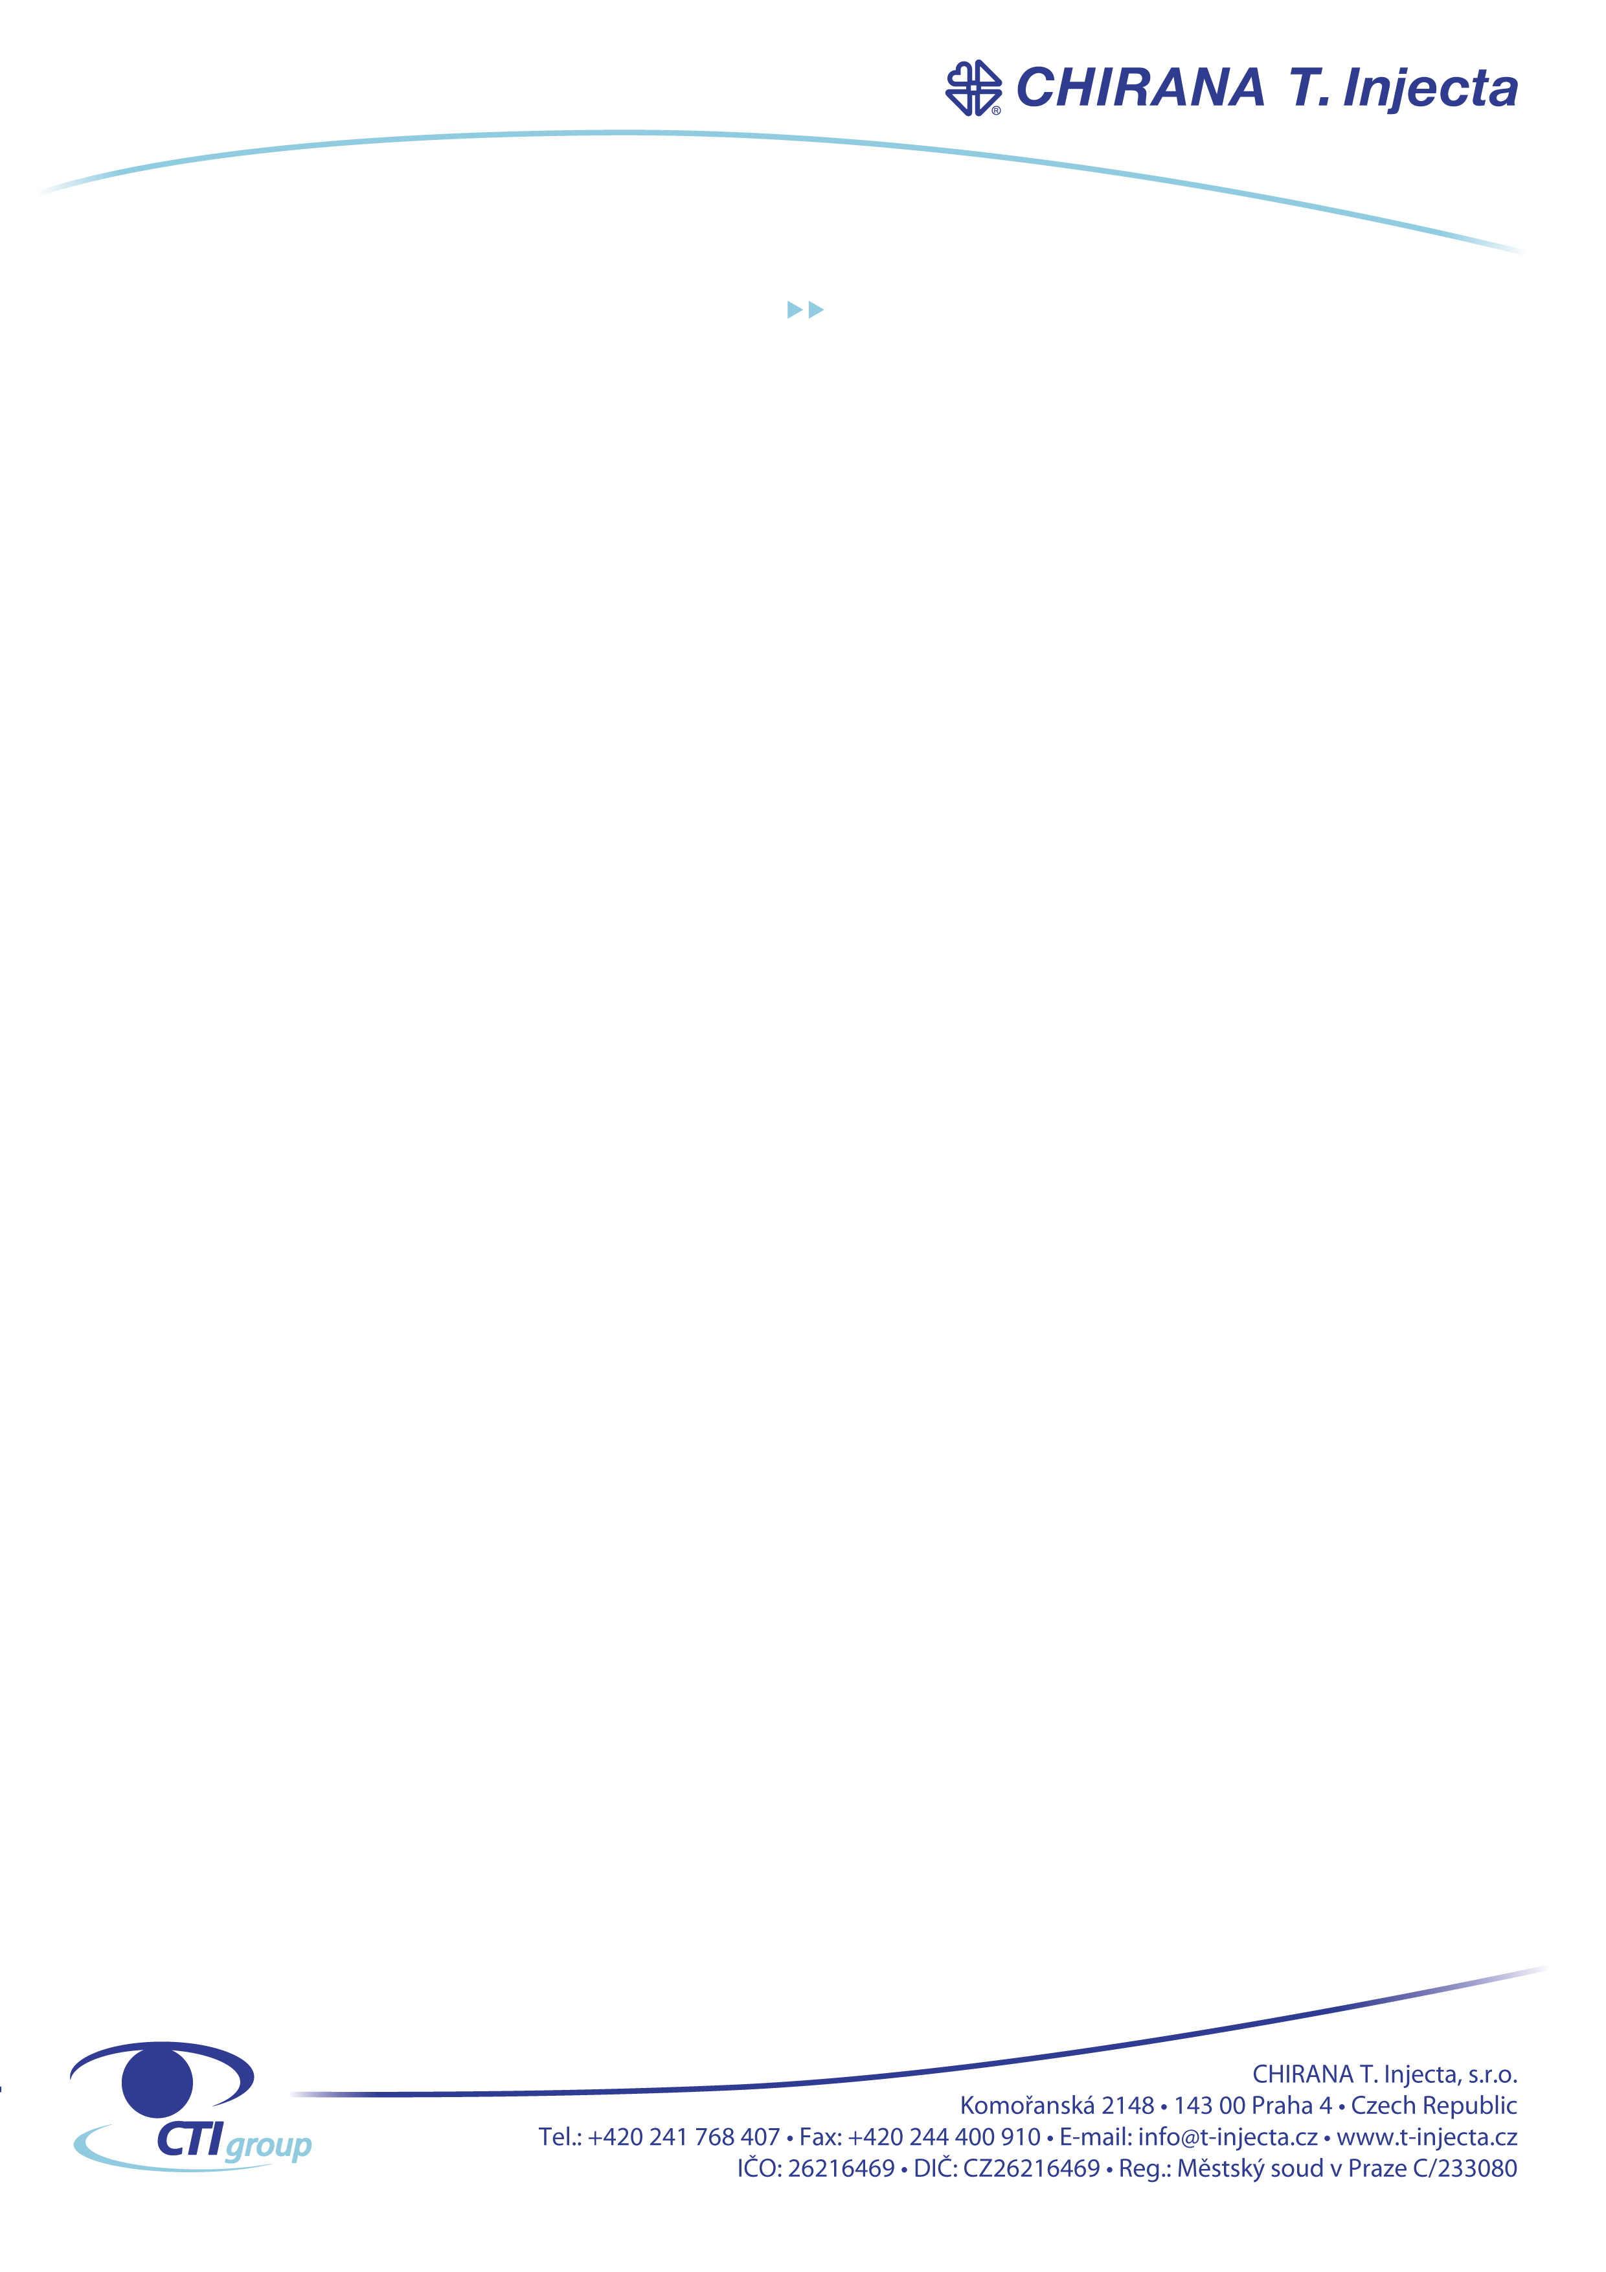

DODATEK Č. 1

k rámcové smlouvě uzavřené podle § 1746 odst. 2 zákona č. 89/2012 Sb., občanský zákoník, v platném znění, ( dále jen “občanský zákoník”) ze dne 1.7.2019

Článek I.
Smluvní strany

CHIRANA T. Injecta, s.r.o.
Se sídlem: Komořanská 2148, 143 00 Praha 4
Zastoupena: Ing. Jankou Košťálovou, jednatelem
IČ: 26216469
DIČ: CZ26216469

(dale jen jako prodávající)

A

Úrazová nemocnice v Brně (ÚN)
Se sídlem Ponávka 6, 662 50 Brno
Zastoupena Mudr. Pavlem Pilerem, ředitelem
IČ: 00209813
DIČ: CZ00209813

(dale jen kupující)

Společně v textu jako “smluvní strany” uzavírají níže uvedeného dne, měsíce a roku tento dodatek č. 1 ( dale jen “dodatek”)

Článek II.
Úvodní ustanovení
- Smluvní strany prohlašují, že jsou oprávněny tento Dodatek uzavřít a řádně plnit závazky v něm obsažené, a že splňují veškeré podmínky a požadavky stanovené platnými právními předpisy k jeho uzavření.
- Smluvní strany shodně prohlašují, že dne 01.07.2019 mezi sebou uzavřely Rámcovou smlouvu, jehož předmětem jsou opakované dodávky specifikovaného

množství zdravotnického zboží na základě jednotlivých objednávek. (dále jen “Smlouva”)

Článek III.
Předmět dodatku

- Smluvní strany tímto Dodatkem mění přílohu č. 1 Smlouvy a nahrazují ji následující novou přílohou:
Příloha č. 1A – Cenová tabulka, která je přílohou tohoto dodatku.
- Ostatní ustanovení Smlouvy zůstávají beze změn.

Článek IV.
Závěrečná ustanovení
- Tento Dodatek nabývá platnosti dnem jeho podpisu oběma smluvními stranami a účinnosti dnem 01.10.2022
- Dodatek je vyhotoven ve dvou stejnopisech, z nichž každá ze stran obdrží po jednom.
- Smluvní strany prohlašují, že si tento Dodatek přečetly, jeho obsahu porozuměly, což stvrzují svými podpisy.

V Brně dne 05.10.2022 V Praze dne ……………

……………………………………………… ………………………………………….
Úrazová nemocnice v Brně CHIRANA T. Injecta, s.r.o.
Mudr. Pavel Piler Ing. Janka Košťálová
ředitel jednatelka

